«Нетрадиционная техника рисования с детьми дошкольного возраста»

Цель: Сформировать у детей технические навыки рисования нетрадиционными методами
Задачи:
- Познакомить детей с различными нетрадиционными техниками рисования.
- Научить создавать свой неповторимый образ, в рисунках по нетрадиционному рисованию используя различные техники рисования.
- Развивать любовь к творчеству

Рисование нетрадиционными способами, увлекательная, завораживающая деятельность, которая удивляет и восхищает детей. Важную роль в развитии ребёнка играет развивающая среда. Поэтому при организации предметно - развивающей среды учитывала, чтобы содержание носило развивающий характер, и было направлен на развитие творчества каждого ребёнка в соответствии с его индивидуальными возможностями, доступной и соответствующей возрастным особенностям детей. Сколько дома ненужных интересных вещей (зубная щётка, расчески, поролон, пробки, пенопласт, катушка ниток, свечи и.т.д).
Вышли погулять, присмотритесь, а сколько тут интересного: палочки, шишки, листочки, камушки, семена растений, пух одуванчика, чертополоха, тополя. Всеми этими предметами обогатили уголок продуктивной деятельности. Необычные материалы и оригинальные техники привлекают детей тем, что здесь не присутствует слово «Нельзя» ,можно рисовать чем хочешь и как хочешь и даже можно придумать свою необычную технику.
Дети ощущают незабываемые, положительные эмоции, а по эмоциям можно судить о настроении ребёнка, о том, что его радует, что его огорчает.
Проведение художественной деятельности с использованием нетрадиционных техник:
- Способствует снятию детских страхов;
- Развивает уверенность в своих силах;
- Развивает пространственное мышление;
- Учит детей свободно выражать свой замысел;
- Побуждает детей к творческим поискам и решениям;
- Учит детей работать с разнообразным материалом;
- Развивает чувство композиции, ритма, колорита, цветовосприятия; чувство фактурности и объёмности;
- Развивает мелкую моторику рук;
- Развивает творческие способности, воображение и полёт фантазии.
- Во время работы дети получают эстетическое удовольствие.

Существует много техник нетрадиционного рисования, их необычность состоит в том, что они позволяют детям быстро достичь желаемого результата. Опыт работы показал, что овладение нетрадиционной техникой изображения доставляет дошкольникам истинную радость, если оно строиться с учетом специфики деятельности и возраста детей. Они с удовольствием рисуют разные узоры не испытывая при этом трудностей. Дети смело берутся за художественные материалы, малышей не пугает их многообразие и перспектива самостоятельного выбора. Им доставляет огромное удовольствие сам процесс выполнения. Дети готовы многократно повторить то или иное действие. И чем лучше получается движение, тем с большим удовольствием они его повторяют, как бы демонстрируя свой успех, и радуются, привлекая внимание взрослого к своим достижениям.
Дети боятся рисовать, потому что, как им кажется, они не умеют, и у них ничего не получится.
Особенно это заметно в средней группе, где навыки изобразительной деятельности у детей еще слабо развиты, формообразующие движения сформированы не достаточно. Детям не хватает уверенности в себе, воображения, самостоятельности. Стимулом побудить детей к деятельности, заставить их поверить в то, что они очень просто могут стать маленькими художниками и творить чудеса на бумаге.
Работая с необычными материалами в рисовании, оригинальными техниками позволяет детям ощутить незабываемые положительные эмоции. Результат обычно очень эффективный (сюрпризность!) и почти не зависит от умелости и способностей. Нетрадиционные способы изображения достаточно просты по технологии и напоминают игру. Какому ребенку будет неинтересно рисовать пальчиками, делать рисунок собственной ладошкой, ставить на бумаге кляксы и получать забавный рисунок?
Нетрадиционные методы рисования использовались не только в изодеятельности, но и в другой художественной деятельности и в свободное время. Работа по этой методике отмечает, что у детей повышается интерес к изобразительной деятельности. Имея опыт рисования различными способами, дети уже сами предлагают их, стоит только предложит им тему рисования.
Для развития творческого воображения и побуждения детей к изобразительной деятельности выполнять несложные требования. Ребенок должен иметь возможность самостоятельно выбирать изобразительный материал: цветные и простые карандаши, акварель, гуашь, пастель, тушь, уголь, сангину, цветные мелки, восковые свечи, пластилин, глина, ракушки, клей, гуашь в тюбиках, различный бросовый материал. Весь этот материал должен находиться в доступном для ребенка месте во время всего пребывания его в саду, если это невозможно, то во время занятий обязательно. Выбор материала, на котором будет нанесено изображение, должен принадлежать ребенку, доступ к различному материалу должен быть свободен. Это может быть бумага белая, цветная, бархатная, ткань с рисунком и одноцветная, картон, фанера, фольга.

Нетрадиционные техники - это толчок к развитию воображения, творчества, проявлению самостоятельности, инициативы, выражения индивидуальности. Применяя и комбинируя разные способы изображения в одном рисунке, дошкольники учатся думать, самостоятельно решать, какую технику использовать, чтобы тот или иной образ получился выразительным. Рисование с использованием нетрадиционных техник изображения не утомляет дошкольников, у них сохраняется высокая активность, работоспособность на протяжении всего времени, отведенного на выполнение задания.
Знакомить детей с нетрадиционными техниками рисования, рисования пальчиками - это самый простой способ получения изображения. В раннем возрасте многие малыши только учатся владеть художественными инструментами, и поэтому им легче контролировать движения собственного пальчика, чем карандаша или кисочки. Этот способ рисования обеспечивает ребенку свободу действий.
Малыш опускает в гуашь пальчик и наносит точки, пятнышки на бумаге. Работа начинается с одного цвета: дается возможность попробовать разные движения, оставить разные отпечатки.
В работе детям показывать много разных приемов рисования пальчиками: просто ставить следы-отпечатки, сравнивать отпечатки от разных пальчиков (например, сделать мизинчиком следы маленького зайчика или мышки и большим пальцем изобразить следы медведя), проводить пальчиком линию (ручеек или дождик).
Следующим это - обучение детей рисовать обеими руками. Здесь также возможны варианты: использовать поочередно обе руки или рисовать ими одновременно, обмакнув несколько пальцев (каждый в свой цвет) и рисуя ими синхронно (например «новогоднюю мишуру», «салют»), что отлично развивает координацию.
Надо отметить, что увлекательность процесса для ребенка гораздо важнее конечного результата. Поэтому вовремя остановить малыша и переключать его внимание на созданный образ, например: «Что ты нарисовал?», «Чьи это следы?», «Какая ягодка тебе нравится?», «Для кого эти ягодки?».
С первой младшей группы можно уже рисовать ладошкой. Детям очень нравится этот способ рисования. Обмакиваем ладонь ребенка в краску и ставим ею отпечаток на бумаге. Иногда «раскрашиваем» ладонь в разные цвета кисточкой. Интересно получились работы: «Солнышко», «Петушок», «Травка», «Рыбки». Для развития воображения в старшем дошкольном возрасте детям предлагается отпечатать ладошку, затем внимательно рассмотреть рисунок и подумать, на что это похоже, как рисунок можно преобразовать, изменить, добавив недостающие детали. И создать новый образ. Дети рисовали с большим интересом, проявляли фантазию. В ладошке они увидели дерево, петуха, дракона.
Уже со средней группы мы рисуем пробками и печатками из картошки. Эта техника позволяет многократно изображать один и тот же предмет, составляя из его отпечатков самые разные композиции, украшая ими открытки, салфетки, платки и т.д.
Ребенок прижимает печатку к подушечке с краской и наносит оттиск на лист бумаги. Для получения другого цвета меняется и мисочка и печатка.
Можно рисовать на темы: «Ягоды», «Яблоки», «Моя любимая чашка», «Солнышко лучистое», «Маленькой елочке холодно зимой», «Мои рукавички», «Цветочек радуется солнышку».
В средней группе с дети учатся рисовать «Тычком жесткой полусухой кистью». Ребенок опускает в гуашь кисть и ударяет ею по бумаге, держа вертикально. При работе кисть в воду не опускаем. Можно заполнить весь лист, контур или шаблон. Эту технику дети использовали, если надо нарисовать что-нибудь пушистое или колючее. Например на темы: «Мои любимые домашние животные», «Елочка пушистая, нарядная», «Веселый снеговик», «Ежик».
Со средней группы использовать технику «тампонирование».
Делается тампон из поролона. Штемпельная подушечка служит палитрой. Чтобы изменить цвет, нужно взять другие поролон и мисочку. В этой технике хорошо нарисовать что-нибудь пушистое, легкое, воздушное, прозрачное. Рисунки получаются очень необычные «Одуванчики», «Облака», «Елочки». Забавные «Снеговики», «Цыплята».
Детям очень нравится рисовать свечкой или восковыми мелками. Рисунок свечкой, а потом сверху на все изображение кистью или поролоном наносили акварельную краску. Вследствие того, что краска не ложится на жирное изображение свечой - рисунок как бы появляется внезапно перед глазами ребят, проявляясь. Особенно интересными и оригинальными получаются рисунки на зимнюю тематику: «Снежинки», «Портрет зимы», «Елочные игрушки», «Зимние узоры».
Рисование красками, нанесение мазков на бумагу привлекать внимание ребенка еще нужно в раннем дошкольном возрасте. Дети около полутора лет уже охотно занимаются этим, однако такие занятия сначала имеют характер забавы, игры. В младшем дошкольном возрасте рисование уже приобретает характер изображения предметов, передачи его формы и цвета. Хотя удовольствие от рисования дети получают потому, что в эти занятия включен процесс придумывания содержания, развертывания действий, близких игре. Необходимо поддерживать это стремление, не ограничивая детей только задачей изображения отдельных предметов. Выдумывание сюжета своего рисунка тоже очень важно, так как развивает воображение.
В процессе изобразительной деятельности создаются благоприятные условия для развития тех ощущений и эмоций, которые постепенно переходят в эстетические чувства, содействуют формированию эстетического отношения к действительности. Обогащая опыт детей наблюдениями окружающего, следует показывать детям красоту в окружающих их предметах и явлениях.
Опыт показывает, что одно из наиболее важных условий успешного развития детского художественного творчества - разнообразие и вариативность работы с детьми на занятиях. Новизна обстановки, необычное начало работы, красивые и разнообразные материалы, интересные для детей неповторяющиеся задания, возможность выбора и еще многие другие факторы - вот что помогает не допустить в детскую изобразительную деятельность однообразие и скуку, обеспечивает живость и непосредственность детского восприятия и деятельности. Рисование, лепка, аппликация как виды художественно-творческой деятельности не терпят шаблона, стереотипности, раз и навсегда установленных правил, а между тем на практике мы часто сталкиваемся именно с таким положением («Дерево рисуется снизу вверх, потому что оно так растет, а домик вот так» и т.п.).
Чтобы у детей не создавалось шаблона (рисовать только на альбомном листе), листы бумаги могут быть разной формы: в форме круга (тарелочка, блюдце, салфеточка), квадрата (платочек, коробочка).
Нетрадиционное рисование имеет ряд преимуществ:
- многообразие способов рисования;
- многообразие средств рисования;
- проявляет характер ребенка, его индивидуальность;
- вызывает целый комплекс эмоций;
- развивает мелкую моторику руки;
- прививает любовь к изобразительному искусству;
- непринужденно развивает творческие способности.
Проблема творчества значима сегодня, так как современное общество требует от человека не только исполнительности, но и самостоятельности инициативности в решении жизненных, учебных, производственных вопросов.

Коллективные работы группы «Земляничка»

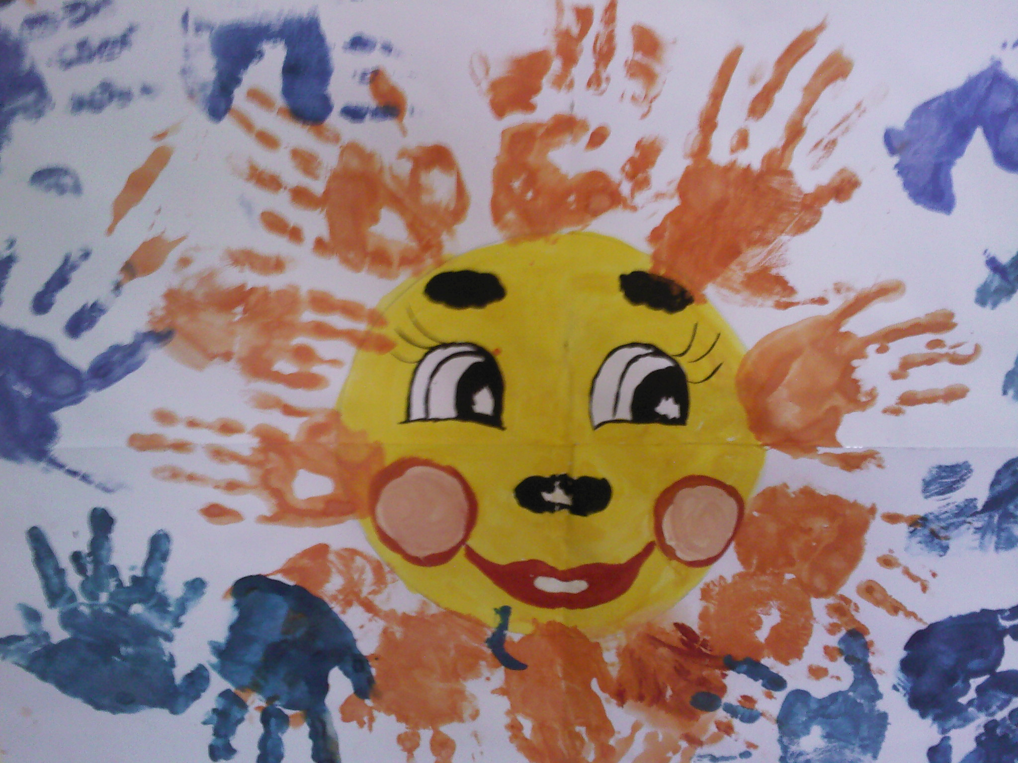

«Жуки»

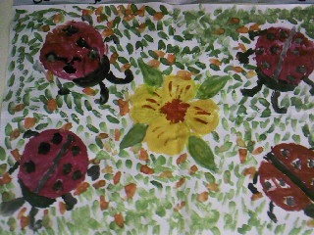

« Цветы на поляне»

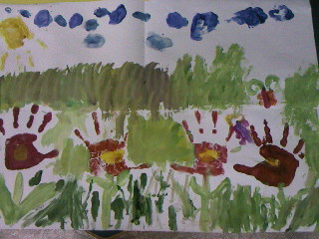

«Улитки»

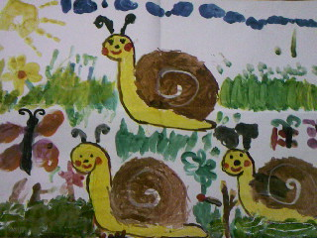

«Новый год»

